APROVECHAMIENTO DE CALOR DE BAJAS TEMPERATURAS Y SU CONVERSIÓN EN ENERGÍA ELECTRICA

Alejandro R. Gorosito¹, Hernán M. Solier Zandomeni¹, Leandro A. Gieco ¹, Sebastián E. Pralong¹
, Alicia E. Carbonell¹,

¹Laboratorio de Termo fluidos, Facultad Regional Paraná, Universidad Tecnológica Nacional, Almafuerte 1033, Paraná, Entre Ríos (3100).
Email de contacto principal: ramongorosito@frp.utn.edu.ar

Resumen
Este trabajo se presenta en el marco del proyecto de investigación “Análisis de Acumulación de Energía Térmica y sus Aplicaciones” de la UTN Facultad Regional Paraná. Esta propuesta consiste en reutilizar residuos energéticos; en particular, convertir energía térmica, de calor desperdiciado en distintos procesos industriales, en energía eléctrica, para posibles usos dentro de esas plantas. El objetivo es lograr una reducción energética en empresas con alto consumo.
Se simula el dispositivo y su implementación como un modelo simple. La metodología experimental consiste en colocar las placas, que funcionan por efecto Seebeck, en este caso celdas Peltier entre dos recipientes metálicos. Uno es la fuente cálida, con fluido calentado por resistencias eléctricas, y otro, con fluido frío para establecer un flujo de calor estacionario que pase por las placas y proporcione la energía necesaria que convierta, parte de ella, en energía eléctrica.
Se miden los valores de: temperaturas de fluidos, temperatura de las caras de las placas, corriente, tensión y potencia producida; y se comparan con los suministrados por los fabricantes de las placas.
Como resultado, se comprueba que el funcionamiento de las placas tiene baja eficiencia de conversión energética, menor al 5%. Se presenta información cuantitativa sobre la producción de energía eléctrica y la energía térmica necesaria para producirla. Se esperaba un rendimiento energético mayor. Sin embargo, la propuesta es suficientemente buena como para hacer una contribución a la sustentabilidad y al rendimiento global de los procesos.
Como conclusión, el dispositivo podría adaptarse para alimentar circuitos eléctricos de bajo consumo en industrias, considerando que tiene fuentes de aprovechamiento continuo, con muy bajo mantenimiento y una vida útil extensa, comparado con otros sistemas de conversión energética existentes en el mercado. A futuro se prevé que componentes, como las celdas Peltier usadas, mejoren su curva de eficiencia, y su viabilidad práctica.

Palabras Clave: Energía, Eficiencia, Termo generación, Recuperación.

Introducción:
El uso de la energía eléctrica se ha transformado en una necesidad básica de la sociedad. La contaminación del medio ambiente por la producción energética indiscriminada es ampliamente reconocida como una amenaza ambiental significativa a nivel mundial. En ocasiones, por efecto de picos de consumo, se recure a la quema de combustibles como el gas natural, gasoil, biodiesel, el Diesel, fueloil o carbón con emisiones de gases de efecto invernadero o Greenhouse, como vapor de agua (H2O), dióxido de carbono (CO2), metano (CH4) y el óxido nitroso (N2O) que tienen la capacidad de cambiar la temperatura del ecosistema. A esto hay que agregarle el calentamiento por el uso del agua dedicado a la refrigeración de las centrales, las cenizas producidas en las plantas de combustión, la peligrosidad del manejo de residuos de centrales nucleares y el impacto sobre el ecosistema de toda central de generación y transmisión de energía. (NOAA, 2020)
Hablar de eficiencia energética es fundamental si queremos seguir produciendo energía de manera sustentable en el tiempo, afectando de manera mínima el ecosistema. Este trabajo se hace sobre la hipótesis que la energía más limpia y económica es la que no se consume. Es más barato ahorrar una unidad de energía que producirla. La eficiencia energética debe convertirse en un protagonista fundamental de la matriz energética, en particular de la Argentina. El objetivo de la eficiencia energética es minimizar los recursos energéticos producidos, hacer un uso racional y eficiente de la energía y eliminar al máximo los desperdicios, para lograr un nivel de confort aceptable. (Gil, 2014). Por lo tanto, es importante buscar nuevas fuentes alternativas que propongan soluciones ambientalmente sostenibles, para diversificar la matriz energética y minimizar el impacto ambiental, priorizando la sustitución por fuentes renovables. En este sentido, la valorización del calor residual aparece como una alternativa, dentro energía renovable, con el desarrollo de nuevos materiales termoeléctricos utilizados para la recolección de energía utilizando dispositivos termoeléctricos de estado sólido, con ventajas como alta durabilidad, alta precisión y tamaño reducido. En la actualidad el agregado de tierras raras en los semiconductores, 1% de cerio o iterbio al compuesto Bi2Te3, los módulos termoeléctricos tuvieron un rendimiento mejorado hasta en un 25% (Hideo, 2018).
Apuntando a la eficiencia energéticas en los procesos industriales y sus distintos ambientes. surgieron interrogantes que dan origen a esta presentación: ¿De dónde obtener la energía? ¿Cómo convertirla? ¿Cómo aprovecharla?
De la observación de numerosas empresas de producción agroalimentarias de la zona de Entre Ríos, se sostiene que hay muchas pérdidas de calor por chimeneas y procesos que desechan, fluidos con temperatura que se pierden. Estos procesos incluyen distintos procesos metalúrgicos como la forja y laminación en caliente, sistemas de refrigeración industrial, calderas, hornos de cerámica y el calor que desperdicia en motores, en los que hay calor no aprovechado que se libera al medioambiente. Respecto a cómo convertir el calor perdido, se optó por el efecto Seebeck, que es la conversión de diferencias de temperatura en electricidad mediante placas Peltier de generación, utilizadas como fuentes de energía eléctrica secundarias en procesos industriales.
El efecto Seebeck es el fenómeno por el cual se produce una conversión de energía térmica en energía eléctrica; el coeficiente Seebeck se mide en $\frac{μV}{K}$. Se observa que estos dispositivos no están utilizados en la industria como generadores de electricidad por baja eficiencia aparente. Se diseña un prototipo con celdas Peltier de generación para ser adaptado a procesos industriales donde se pierden fluidos calientes, de energía eléctrica con la finalidad de usarse de manera instantánea para iluminación en horarios nocturnos y acumularse para posteriores usos en el lugar.
Para la generación de energía eléctrica por efecto Seebeck se usan materiales de estado sólido en lugar de metales, por su mayor rendimiento en cuanto a conducción de electricidad y sus propiedades de aislación térmica. Cada conjunto de materiales específico tiene un coeficiente Seebeck que depende de la temperatura absoluta, del tipo de materiales usados y la estructura molecular de los conductores. Si las uniones formadas en un circuito con dos materiales distintos N y P, están conectados eléctricamente en serie, pero térmicamente en paralelo y son sometidos a un gradiente de temperatura, se produce una tensión V, en circuito abierto:
$V=α\left(Tc-Tf\right),$ (1)
donde Tc y Tf son las temperaturas en la cara caliente y fría. Y en (1), $α$es el coeficiente de Seebeck. Midiendo la tensión a circuito abierto, cuando se le aplica la diferencia de temperatura, se puede calcular el coeficiente $α.$ Para pequeñas diferencias de temperatura, la relación es lineal y define el coeficiente promedio para la unión con unidades $\frac{μV}{K}$. Como la producción energética de cada par de semiconductores N-P es muy baja, se usan placas con más de 200 de estos pares conectados en serie. El modelo de conexión del módulo Peltier empleado como generador de energía eléctrica está especificado en la Fig. 1 (Casano, 2010). Las placas son de cerámicas que están dispuestas en ambas caras de las celdas llevan pistas de cobre que permiten unir los semiconductores eléctricamente en serie y térmicamente en paralelo Para obtener un voltaje útil hace falta una diferencia de temperatura de 100 K o más, o conectar muchas celdas en serie (Rubio Ramírez, 2017).
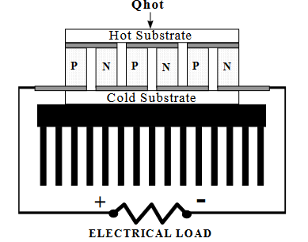
Fig.1 Esquema de conexión del módulo de generación

Se pretende avanzar con experiencias para caracterizar el desempeño de módulos termoeléctricos utilizado para la generación de energía eléctrica en un rango de diferentes cargas de resistencia como un dispositivo prometedor para la recuperación de calor residual. Se impulsa la búsqueda de nuevas alternativas de generación de energía en proyecto tecnológicos relacionados con el acceso a los últimos avances de la industria de las ciencias aplicadas y el aumento de la eficiencia en los sistemas donde el desperdicio de calor es considerado como punto central para aprovechar esta energía perdida en los últimos treinta años (Rubio Ramírez, 2017).

Método
Se eligieron celdas Peltier de generación en función de diseñar un prototipo para una chimenea de una caldera de una empresa mediana de la Región. Por ello, se seleccionaron placas para trabajar en las siguientes condiciones: 150ºC para la cara caliente y 50ºC para la cara fría. Para asegurar que la cara fría se mantenga a temperatura estable se calculó un disipador en contacto con dicha cara fría, actuando por convección natural.
Se han elegido módulos Peltier que permiten generar energía eléctrica durante un prolongado tiempo de uso y con valores razonables de eficiencia, la placa TEC1 27145 SP1848 SA. Esos módulos termoeléctricos de generación de energía eléctrica, fueron de cubierta superior e inferior cerámica, cuadrada, de tamaño $0.40±0.005 m × 0.40±0.005 m,$ con producción de corriente continua entre un par de salidas, una positiva de color rojo y la negativa, negra, ver Fig.2. Las especificaciones se tomaron de la empresa Boton Roll, 2022, ver Fig.3.
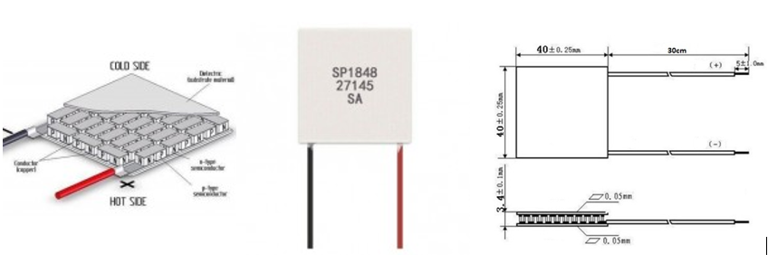
Fig. 2. Vistas placa generadora. Esquema constitutivo

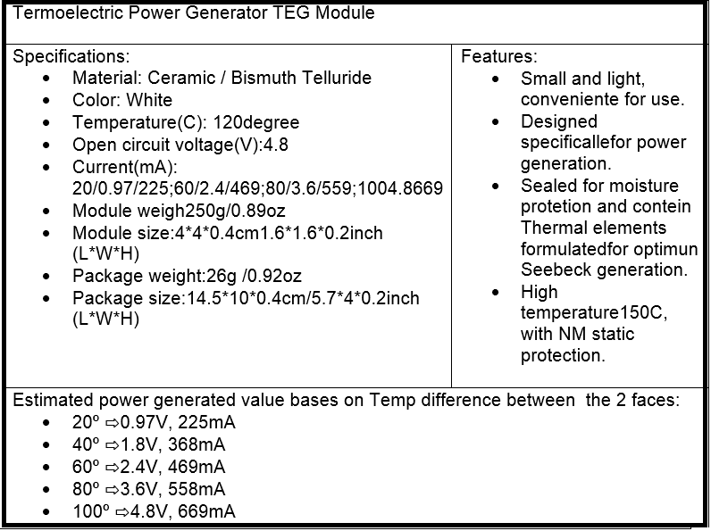
Fig.3. Especificaciones de la placa TEC1 27145 SP1848 SA

Resultados
Se midió la resistencia en vació de la celda Peltier, dando un valor Rint $=500.000Ω$. La resistencia interna, Rint del módulo, tiene un comportamiento lineal, en relación al gradiente de temperatura, con diferencias de temperaturas en las caras del dispositivo Peltier entre los 5 y 80º C; la tensión y corriente tienen relación lineal (Hideo, 2018).
Se iniciaron las pruebas de aprovechamiento del calor colocando una placa Peltier, adherida con grasa grafitada entre dos recipientes metálicos, uno con agua fría y el otro con agua caliente, a temperaturas controladas y estacionarias, durante una hora, para diferencias de temperatura entre 60º C y 80ºC.
Se analizó la capacidad de producción de energía eléctrica del módulo Peltier, obteniéndose los resultados que muestra la Fig.4.

Fig.4 Mediciones de potencia para distintas diferencias de temperatura entre caras del módulo

Fig.5 Mediciones de tensión para distintas diferencias de temperatura entre caras del módulo

Se observa que a 73ºC hubo medidas no esperadas, probablemente por una falla en el contacto de la placa con los recipientes frio y caliente.
Se recurrió a un datasheet, (TETECH, 2022) de placa similar a la seleccionada para evaluar su desempeño versus el ensayo realizado en el laboratorio, que permitió estimar la potencia, Fig. 6, esperándose una potencia del orden de 0.6 W por placa Peltier.
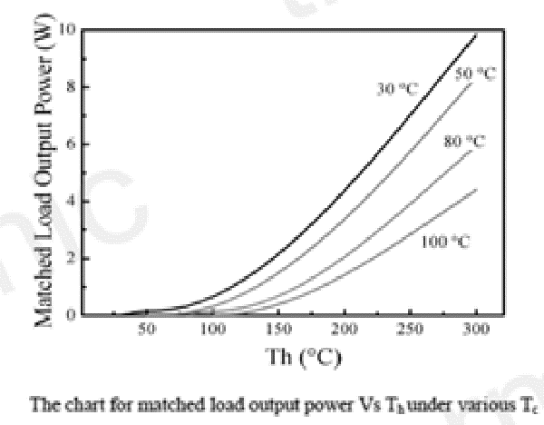
Fig. 6: Potencia de especificada en función de diferencias de temperatura entre caras del módulo.

Para estimar la eficiencia se ofrecen curvas dadas por los fabricantes como las de la Fig.7 que proporcionan un método gráfico simple para analizar los generadores de energía, en función de las temperaturas de la cara fría y caliente. Para el caso de la experiencia los valores fueron del orden de 4%.
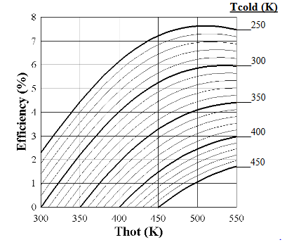
Fig.7: Eficiencia de producción de energía eléctrica en función de diferencias de temperatura entre caras del módulo

El prototipo de generador termoeléctrico se seleccionó en base a la experiencia de Hideo,2018. El generador ideado que tuvo como objetivo la cogeneración de energía eléctrica, a través de la captación del calor disipado por energías residuales de los procesos industriales, transformando energía térmica directamente en electricidad.
El prototipo de generador termoeléctrico, formado por módulos de estado sólido fue dimensionado para servir una carga de aproximadamente de 20 W, con tensión de salida aproximada de 15V de corriente continua para un gradiente máximo de temperatura de 80ºC. Para ello se utilizaron 20 módulos termoeléctricos utilizados en un arreglo eléctrico de 10 módulos en serie, con dos series asociadas en paralelo; los 20 módulos se dispusieron a ambos lados de la fuente caliente con un esquema similar al que se observa en la Fig.8.

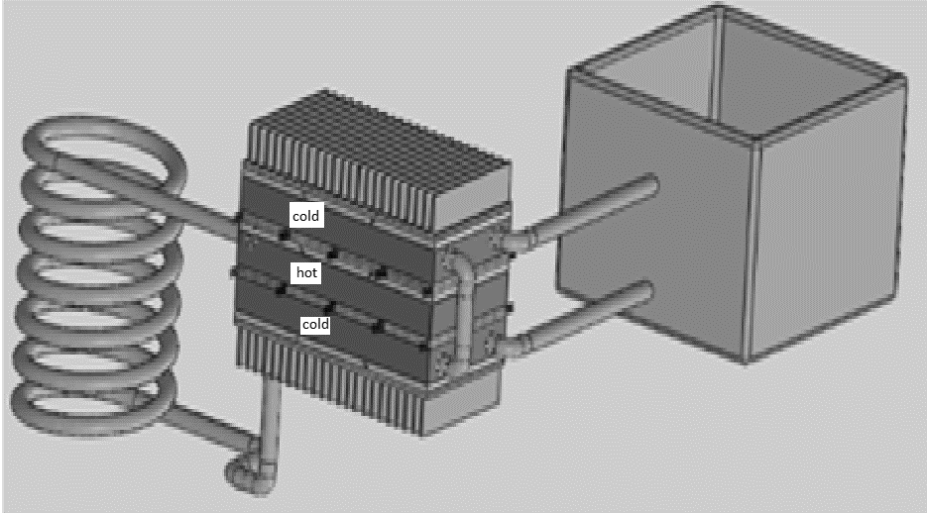
Fig.8 Prototipo
Para el cálculo del disipador de una placa se tuvieron en cuenta las siguientes consideraciones (Cengel, 2011).
El diseño se hizo en función de bajar la temperatura de la placa para prolongar su vida útil. Se calculó un disipador para una placa como el de la Fig.9. Si la potencia eléctrica fuera de 2W el calor disipado sería
$\dot{Q}=\frac{Potencia eléctrica}{Eficiencia}=\frac{2 W}{0,042}=47,62 W≅50 W$ (2)
En ese caso se propuso un disipador de ancho 70 mm y 50 mm de alto trabajando a 80ºC en su cara y con una temperatura ambiente de 20ºC

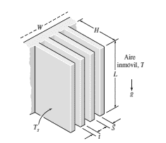
Fig. 9. Esquema de disipador
Datos calculados con las propiedades promedio de 50ºC (temperatura promedio (Ts+T∞)/2)
K= 0,0277 W/mºC
Numero de prandtl: Pr= 0,7215
v= 1,847x10-5 m2/seg
β= 1/T∞=1/293ºK=0,0034 /ºK
Espesor de aleta: t= 2 mm
El número de Rayleigh referido a la altura del disipador resultante fue:
$Ral=\frac{g*β*\left(Ts-T∞\right)*L^{3}}{ϑ^{2}}*Pr=\frac{9,8\frac{m}{s^{2}}*\frac{0,0034}{ºK}*\left(80ºC-20ºC\right)*{\left(0,05m\right)}^{3}}{{\left(\frac{1,847x{10}^{-5}m2}{seg}\right)}^{2}}*0,7215=0,528x{10}^{6}$ (3)

Se calculó la separación optima de entre placas del disipador considerando las caras del mismo a temperatura constante y el resultado de (3):
$Sopt=2,714*\left(\frac{L}{{Ral}^{0,25}}\right)=2,714*\left(\frac{0,05 m}{{\left(0,528x{10}^{6}\right)}^{0,25}}\right)=0,005 m$ (4)

El número de aletas del disipador, en función del resultado de (4)
$$n=\left(\frac{W}{Sopt+t}\right)=\left(\frac{0,07 m}{0,005 m+0,002 m}\right)=10$$

Se calculó el coeficiente de convección natural promedio de las aletas con separación de las placas es el valor optimo(4) y el número de Nusselt, de valor constante de 1,307
$$h=\frac{Nu*k}{Sopt}=\frac{1,307*0,0277\frac{W}{m2ºC}}{0,005 m}=7,24 \frac{W}{mºC}$$

A partir de la ecuación de transmisión de calor, los datos y sabiendo que es necesario disipar 50 W de flujo de calor, dados por (1), se puede despejar el valor necesario de altura de la aleta H

$$H=\frac{\dot{Q}}{h*\left(2*n*L\right)*(Ts-T∞)}=\frac{50 W}{7,24 \frac{W}{mºC}*\left(2*10*0,05 m\right)*(80ºC-20ºC)}=0,115 m$$

Conclusiones
Se encontró que la placa ensayada produjo potencias en los rangos esperados, de acuerdo con los datasheet de las placas.
Para el prototipo una vez construido, los cálculos del disipador se harán de manera similar al realizado para una sola placa.
El significado del estudio está relacionado con familiarizarse en la utilización de dispositivos generadores de potencia en continua, controlar los mecanismos de estabilización de las temperaturas en las caras caliente y fría de los módulos Peltier y ver la evolución tecnológica temporal de fabricación de estas celdas.
El uso industrial de las placas termo generadoras tiene que desarrollarse y difundirse porque parten de la premisa de aprovechar el calor que se pierde en alguno de los procesos de producción.
Se debe tener en cuenta la vida útil de los módulos expuestos a altas temperaturas. Los constituyentes de la soldadura pueden degradarse a altas temperaturas y disminuir el rendimiento y, podrían causar fallas importantes. Este proceso puede controlarse mediante la aplicación de protectores sobre el material de las celdas que permitan pasar el calor. Los materiales en el mercado son de supervivencia a corto plazo para diferencias de temperaturas altas. Las celdas Peltier se pueden usar como generadores de energía de baja intensidad si se tienen en cuenta los efectos de la exposición a altas temperaturas. La eficiencia de producción de energía eléctrica depende de maximizar la diferencia de temperatura y esto implica soportes técnicos de montajes innovadores, sobre todo en las soldaduras de las uniones, que se van modificando año a año.
Habrá que evaluar anualmente la potencia producida para ver cómo las nuevas tecnologías introducen mejoras que ameriten la utilización en gran escala de dispositivos como el prototipo para aprovechar el calor perdido.

Referencias bibliográficas
Boton Roll. (2022). High Performance and Highly Reliable Solution for Cooling and Heating Applications. Recuperado de http://www.thermonamic.com/TEHP1-1264-0.8-English.pdf. Web Site: ww.thermonamic.com.cn
Casano, G. y Piva, S. (2011). ENDIF, Engineering Department In Ferrara, Università di Ferrara, via Saragat 1, Ferrara 44122, Italy Experimental investigation of the performance of a thermoelectric generator based on Peltier cells http://dx.doi.org/10.1016/j.expthermflusci.12.016 Experimental Thermal and Fluid Science Nº 35- Pg 660-669. j o u r n a l h o m e p a g e: www . e l s e v i e r. c o m / l o c a t e / e t f s

Cengel, Y.; Ghajar, A. (2011). Transferencia de calor y Masa. Fundamentos y aplicaciones. 4ta.edición. Mc Graw Hill. México.

Gil, Salvador. (2014). La energía más barata y limpia es la que no se usa. https://www.unsam.edu.ar/tss/la-energia-mas-barata-y-limpia-es-la-que-no-se-usa/

Hideo Ando, Oswaldo Junior, Calderon, Nelson H. and de Souza, Samara Silva. (2018). Characterization of a Thermoelectric Generator (TEG) System for Waste Heat Recovery, Energies 11, 1555; DoI:10.3390/en11061555

NOAA (National Oceanic and Atmospheric Administration). (2020). The NOAA Annual Greenhouse Gas Index. Accessed December 2020. www.esrl.noaa.gov/gmd/aggiExit Exit EPA website.

Rubio Ramírez, C., Martheyn Lizarazo, G., Vera Duarte. (2017). Termoelectricidad: uso de las celdas peltier en el campo de la refrigeración y sus principales aplicaciones. https://www.researchgate.net/publication/321405271_Termoelectricidad_uso_de_las_celdas_peltier_en_el_campo_de_la_refrigeracion_y_sus_principales_aplicaciones

TETECH, (2022) High Performance and Highly Reliable Solution for Cooling and Heating Applications. Recuperado de http://www.thermonamic.com/TEHP1-1264-0.8-English.pdf. Web Site: www.thermonamic.com.

